Извещение о проведении собрания, о согласовании местоположения 2 (двух) образуемых машино-мест, с участниками общей долевой собственности на помещение, в результате выполнения кадастровых работ (выдел в натуре доли участника общей долевой собственности).

Фамилия, имя, отчество (при наличии) участника общей долевой собственности, осуществляющего выдел в натуре своей доли в праве общей долевой собственности - Кузнецов Алексей Игоревич, контактный телефон +79052818853, адрес электронной почты szrconsult@mail.ru.

Кадастровый инженер, выполняющий кадастровые работы: Якименко Евгений Константинович, номер регистрации в государственном реестре лиц, осуществляющих кадастровую деятельность: №32679, Наименование саморегулируемой организации кадастровых инженеров, членом которой является кадастровый инженер: Ассоциация саморегулируемая организация «Балтийское объединение кадастровых инженеров». Почтовый адрес 196657, г. Санкт-Петербург, Пушкинский район, п. Шушары, Кобринская ул. Н. Ижора, дом 14. Адрес электронной почты szrconsult@mail.ru. Контактный телефон: +79213313508.

Кадастровый номер и адрес помещения из которого осуществляется выдел в натуре доли участника общей долевой собственности: 78:34:0004217:1225, г. Санкт-Петербург, 1-я Никитинская улица, дом 30, литера А, помещение 1-Н.

Порядок ознакомления с проектом технического плана образуемого машино-места, место или адрес, где с этим проектом можно ознакомиться: с проектом технического плана можно ознакомиться по адресу: г. Санкт-Петербург, 1-я Никитинская улица, дом 30, литера А, помещение 12-Н, помещение Жилищно-строительного кооператива «ЭДЕЛЬВЕЙС» в период с 15.05.2025 года по 20.06.2025 года.

Фрагмент графической части проекта технического плана образуемого машино-места, на котором отображается местоположение машино-места в масштабе, обеспечивающем видимость изображения:
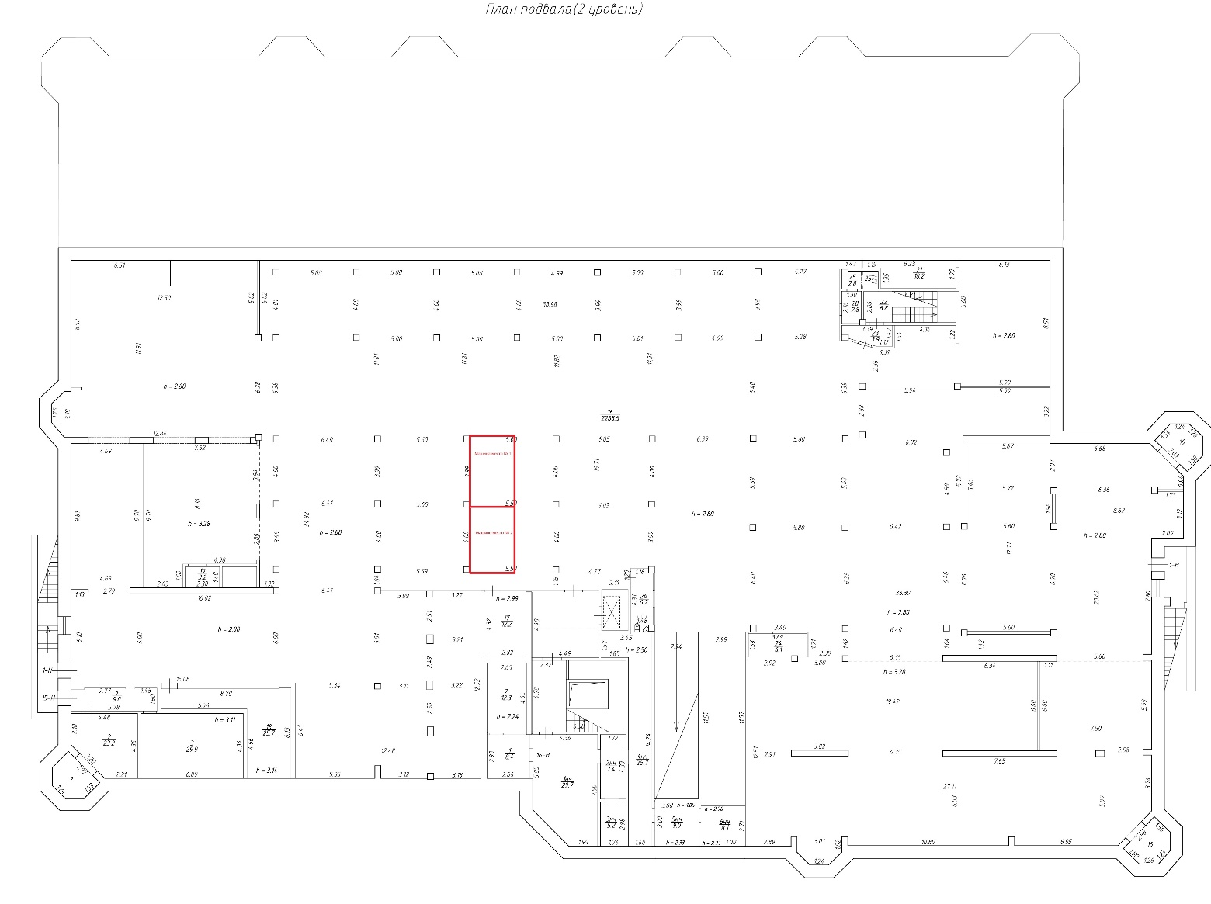

Дата окончания приема возражений участников общей долевой собственности в отношении местоположения машин-мест 20.06.2025 года.
Возражения в отношении местоположения машино-мест направляются кадастровому инженеру по почтовому адресу и (или) адресу электронной почты, указанным в извещении, а также в орган регистрации прав по месту расположения помещения, здания, в которых осуществляется образование машино-места, по почтовому адресу либо по адресу электронной почты органа регистрации прав.

